**SCHEDA MACCHINA**

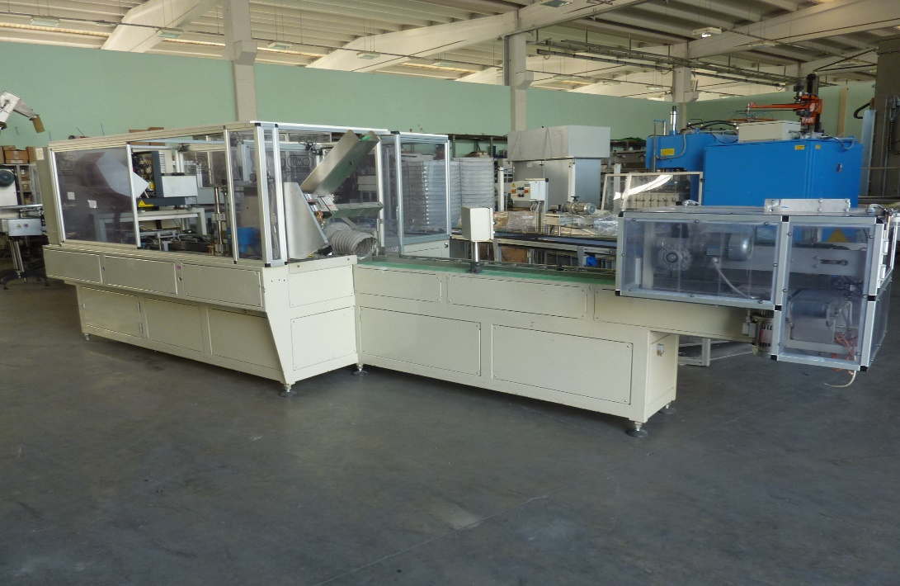

|  |  |
| --- | --- |
| **ASTUCCIATRICE  OMV 910/203** | **STC 22 06 028** |
|  |
|  |  |  |
| Anno di costruzione | 2008 |  |
| Velocità max. | 100 cp/min |  |
| Lunghezza minima prodotto | 113 mm |  |
| Lunghezza massima prodotto | 130 mm |  |
| Larghezza minima prodotto | 60 mm |  |
| Larghezza massima prodotto | 62 mm |  |
| Altezza minima prodotto | 36 mm |  |
| Altezza massima prodotto | 38 mm |  |
| H piano di lavoro | 850 mm (uscita) - 880 mm (entrata) |  |
| Dimensione della macchina | 7.830 mm x 2.200 mm x h 2.155 mm |  |
| Alimentazione elettrica | 400 V - 3 PH - 50 HZ |  |
| Potenza | 9 Kw |  |
| Pressione | 6 bar |  |
| PLC | Siemens S7 300 |  |
| HMI | Non presente |  |
| Condizioni della macchina | Ottimo stato |  |
| Garanzia | 12 mesi, solo in caso di revisione (opzionale) |  |
| Dove ispezionarla | presso Teampack S.r.l. |  |